Цель работы:
Изучение процессов, протекающих в автоколебательном мультивибраторе, исследование основных характеристик.
Схема лабораторной установки:
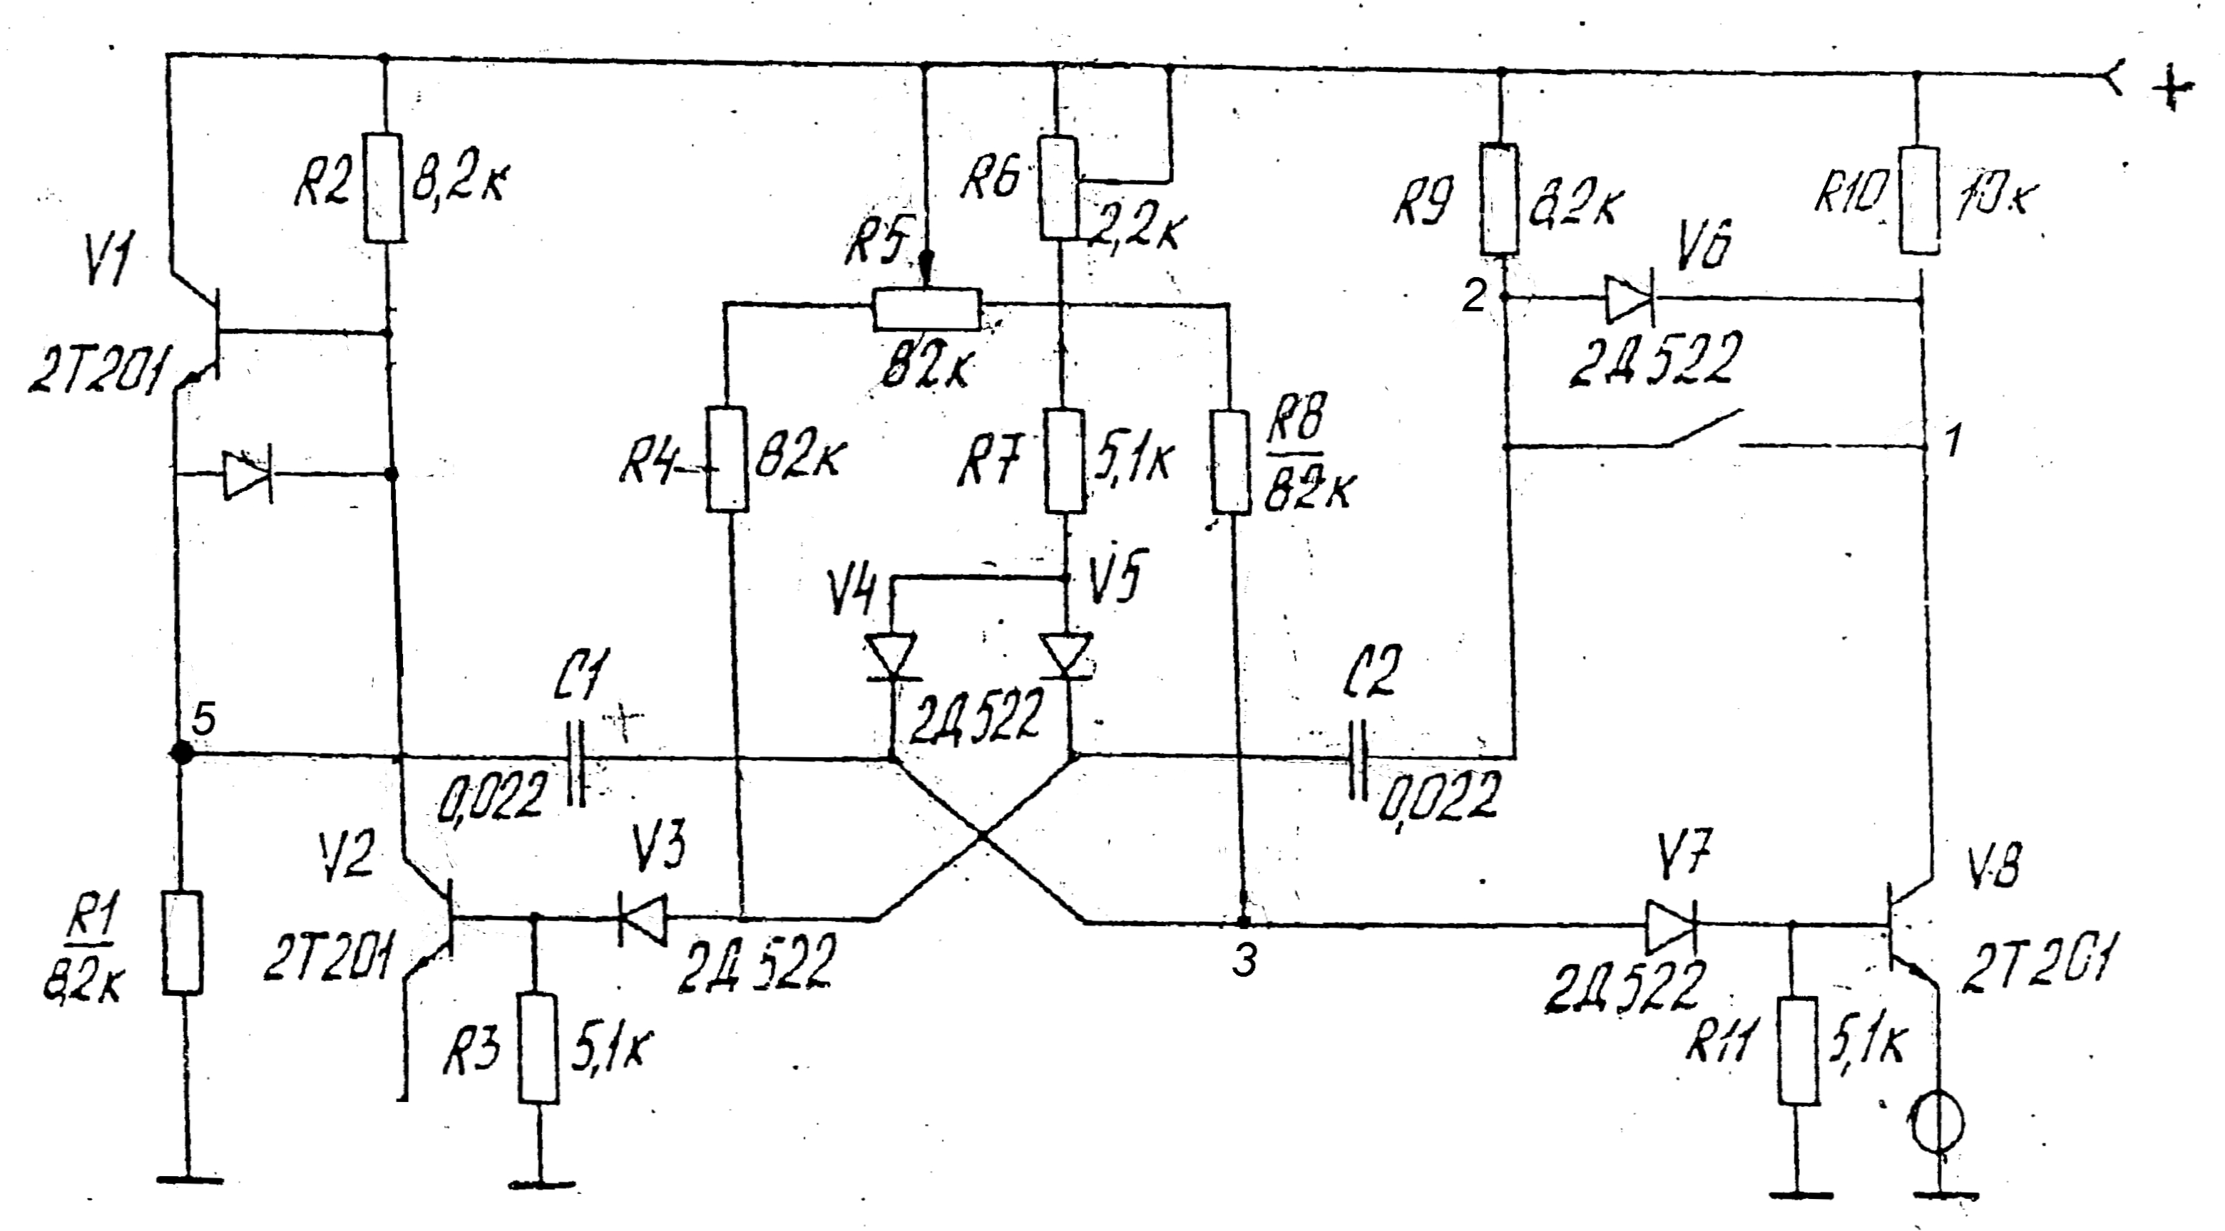
Рис. 1.
Схема лабораторной установки представляет собой мультивибратор с колленторно-базовыми связями. Один его усилительный каскад имеет встроенный эмиттерный повторитель. Переключатель S I служит для подключения к коллектору транзистора VT 8 отсекающего диода. Резистор R6 служит для регулирования частоты колебаний, а резистор R5-для регулировки скважности.

Выполнение работы.

1. Осциллограммы сигналов в характерных точках схемы:
точка 1
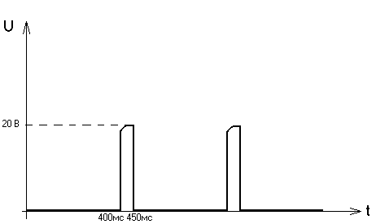

точка 2 ( на базе эмиттерного повторителя)
точка 3
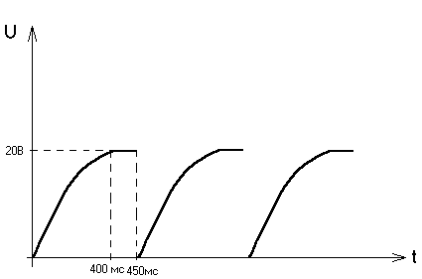

точка 4:с выключенным диодом
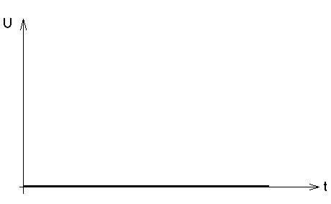

с включенным диодом
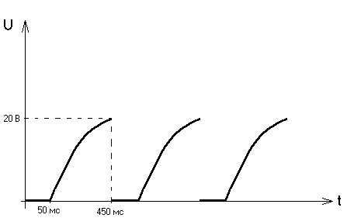
точка 5: с выключенным диодом

с включенным диодом
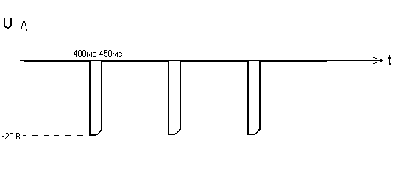

2. Замерим параметры выходного сигнала (по осциллограммам):

t_{u1}=400мс, t_{ф+}=5мс, U_{max}=20B.
t_{u2}=50мс, t_{ф-}=2мс,

3. Определим максимальную частоту колебаний:
Исследовав осциллограммы при разных величинах резистора R₆, мы получили, что частота колебаний будет максимальна при минимальном значении величины R₆:
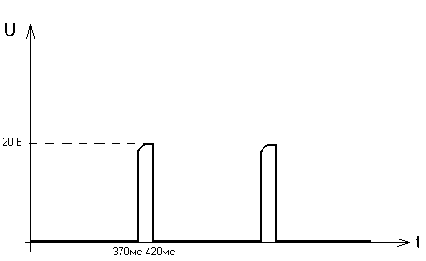

Имеем максимальную частоту при минимальном периоде, т.к. $F=\frac{1}{T}$,
T_{min}=420мс, значит F_{max}=2,38 Гц.

4. Определим минимальную скважность(Q):
Возьмем данные по осциллограмме сигнала в точке 1:
$Q=\frac{T}{T_{и}}$
При минимальном R₅: $Q=\frac{\text{280}}{\text{80}}=3\text{.}5$

При максимальном R₅: $Q=\frac{\text{460}}{\text{50}}=9\text{.}2$

Т.о. минимальная скважность получается при минимальном R₅.

6. Рассчитаем амплитуду и частоту колебаний:
Определим F_{max} : F_{max} получится при минимальных R₅ и R₆
F_{max}=$\frac{1}{T_{\text{min}}}=\frac{1}{\text{270}⋅{\text{10}}^{−3}}=3\text{.}7$Гц

Определим длительность первого и второго полупериода колебаний:
$t_{1}=C_{1}⋅R_{б1}⋅\text{ln}\frac{E_{k}+E+I_{\text{ko}2}⋅R_{б1}−I_{\text{ko}1}⋅R_{k1}+U_{б2н}}{E+I_{\text{ko}1}⋅R_{б2}+U_{\text{пор}2}}$;

$t_{2}=C_{2}⋅R_{б2}⋅\text{ln}\frac{E_{k}+E+I_{\text{ko}1}⋅R_{б2}−I_{\text{ko}2}⋅R_{k2}+U_{б1н}}{E+I_{\text{ko}1}⋅R_{б2}+U_{\text{пор}1}}$;

где E=E_{k}=20B, U_{б1н}=U_{б2н}=0, U_{пор1}=U_{пор2}=0, I_{ко1}=I_{ко2}=100мкА,
C₁=C₂=0,022 R_{k1}=8,2кОм, R_{k2}=2,2кОм.

R_{б1}=$\frac{(\text{верх}\text{.}{\text{частьR}}_{6}+R_{7})⋅(\text{прав}\text{.}{\text{частьR}}_{5}+R_{8})}{\text{верх}\text{.}{\text{частьR}}_{6}+R_{7}+\text{прав}\text{.}{\text{частьR}}_{5}+R_{8}}=$5,9кОм

R₆=1,1кОм R₅=82кОм R₇=5,1кОм R₈=82кОм

R_{б2}$=\frac{(\text{ниж}\text{.}{\text{частьR}}_{6}+R_{7})⋅(\text{лев}\text{.}{\text{частьR}}_{5}+R_{4})}{\text{ниж}\text{.}{\text{частьR}}_{6}+R_{7}+\text{лев}\text{.}{\text{частьR}}_{5}+R_{4}}=$5,9кОм
R₄=82кОм.
Т.о. произведя расчеты, получим:
t₁=85,448 t₂=87,39

ВЫВОД:
В ходе лабораторной работы установили, что:
- В точке 1 при наличии отсекающего диода фронт импульса намного меньше длительности импульса, в отличии от случая, где диод отсутствует. Сигнал с выхода эмиттерного повторителя (точка 5) также имеет малую длительность нарастания фронта импульса, такую же, как и при использовании отсекающего диода.
- При увеличении сопротивления R6 в цепи базы транзистора частота колебаний уменьшается. Максимальная частота колебаний F= 3,7 кГц получилась при минимальных R₅ и R₆. При увеличении сопротивления R5 в цепи базы транзистора скважность уменьшается. Минимальная скважность получается при минимальном R₅.
- Результаты данных, полученных экспериментально, и расчетов сошлись с допустимой погрешностью.
Федеральное агентство по образованию
Уфимский государственный авиационный технический университет

Кафедра ПЭ

лабораторная работа №1

“мультивибратор”

Выполнили: ст. гр. МКС-313
Хисматуллин В.Р.
Коротенко С.А.
Славный А.А.
Проверил: Даминов Р. М.

Уфа 2006

